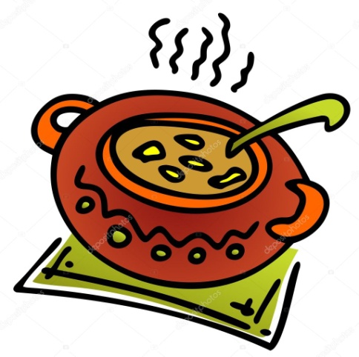
JÍDELNÍČEK
Týden od 18.12. do 22.12.2023
Změna jídelníčku vyhrazena, přejeme Vám DOBROU CHUŤ ☺ ☺ ☺□
Pondělí  18.12. | ½ rohlíku, tvarohová pomazánka s mrkví, paprika, ochuc.mléko (1 ,7)  Polévka : zeleninová s kroupami (1,6,9)  Rajská omáčka, vepřové maso, houskové knedlíky, voda se sirup. (1,3,7)  Chléb, pomazánka z míchaných vajec, jablko, kakao (1,3,7)
Úterý  19.12. | Finský chléb, zahradnická pomazánka, rajče, bílá káva (1,3,7,9)  Polévka: hovězí s nudlemi (1,3,6,7,9)  Přírodní kuřecí nudličky, dušená mrkev, brambory, džus (1,6)  Křehké plátky, ovocná tvarohová pěna, hruška, mléko (1,7)
Středa  20.12. | Vánočka s máslem, ½ banánu, kakao (1,3,7)  Polévka: zelňačka (1,3,7)  Smažené rybí prsty nemleté, brambory, kompot, voda se sirupem (1,3,4,7)  ½ housky, máslo, zeleninová mísa, čaj (1,7)
Čtvrtek  21.12. | Chléb, masová pomazánka s tvarohem, okurek, bílá káva (1,7)  Polévka: kmínová s kapáním (1,3,6,7)  Italský guláš, těstoviny, sýr, nápoj horká malina (1,3,6,7)  Chléb, pomazánka z tuňáka v tomatě, jablko,mléko (1,3,4,7)
Pátek  22.12. | Toustový chléb, sýrová pomazánka s paprikou, kakao (1,7)  Polévka: fazolová se zeleninou (1,6,9)  Srbské rizoto, okurek, sýr, čaj s citronem (6,7)  Domácí ovocná přesnídávka, piškoty, čaj s citronem (1,3,7)
Školní jídelna při ZŠ a MŠ Sudkov Vedoucí ŠJ: Kobzová Jitka

